Uppsetning á hljóðfæraleiguumsókn í netskráningu

Virkja þarf aðgerðina og setja upp form (upplýsingareiti) sem þarf að fylla út.
- Grunngögn > Stillingar fyrir skráningu og endurskráningu > Hljóðfæraleiga (flipi) og settu leiguhljóðfæri á já.
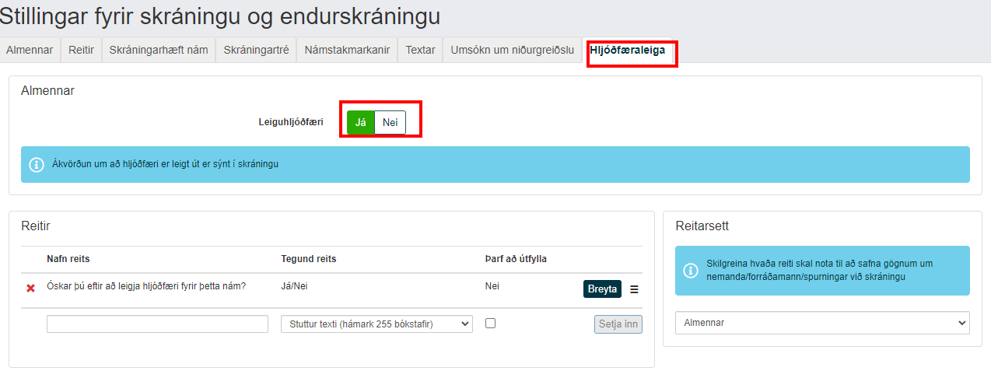
- Settu inn þá reiti sem þú vilt að nemendur fylli út í umsókn, Nafn reits (er yfirleitt spurning), Tegund reits (þarf nemandi að svara með texta, já/nei, valmöguleikar osfrv.) og hvort að nemandinn verði að fylla reitinn út í umsókn.
Gerir þér kleift að færa reitinn upp eða niður.
- Veldu reitarsett – Hvaða persónuupplýsingar leigjandi þarf að fylla út þegar hljóðfæri er leigt. Það geta komið upp tilfelli þar sem einungis er sótt um að leigja hljóðfæri í netskráningu.

Bæta hljóðfæraleigu við netskráningu og setja inn texta
Til að hægt sé að breyta netskráningu þá verður þú að vera ofurnotandi. Til að breyta farðu í Grunngögn > Stillingar fyrir skráningu og endurskráningu > Almennar (flipi) og smella á:
Á forsíðunni getur þú bætt við nýjum þætti í eitt af 3 skikasvæðum með því að:
- Smella á neðst á skikasvæði. Við mælum með skikasvæði B þar sem það sést alltaf á síðunni þó að maður fletti í gegnum skráningarsíðuna.
- Þegar maður opnar breytingamöguleikann, veldu „hljóðfæraleiga“
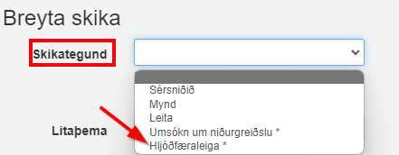
- Litaþema – Veldu hvaða lit þú vilt nota í bakgrunn
- Heiti skika – Bættu við heita á skika. T.d. „Umsókn um hljóðfæraleigu“
- Mynd – Það er valkvætt að setja mynd í skikann
- Texti – Settu inn texta sem birtist fyrir neðan heiti skikans. T.d. „Til að sækja um hljóðfæraleigu með skráningu, veldu þessa umsókn“.
- Heiti á skikahlekk – Þetta er heitið á hlekknum sem bætir umsókninni við körfuna. T.d. „Bæta við umsókn“
Fara yfir umsóknir (umsýsluaðili) sem koma í verkefnabakka (Hljóðfæraleiga) í valmynd efst til hægri
Þegar nemendur hafa sótt um að leigja hljóðfæri þarf að samþykkja það sérstaklega og eru umsóknir staðsettar i verkefnabakkanum í valmyndinni. Sem ofurnotandi getur þú farið yfir umsóknir, úthlutað hljóðfærum byggðu á innsendum gögnum og unnið úr umsóknum í ferlivalmyndinni.

MIKILVÆGT! Umsóknir eru sýndar eftir því skólaári sem valið er í SpeedAdmin

- Nýjar umsóknir eru sýnilegar undir „Nýtt“
Hægt er að fara yfir umsókn með því að smella á örina við hliðina á nafni nemanda.
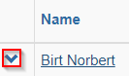
- Þetta opnar umsóknina. Það er hægt er að bæta við athugasemdum við umsókn ef að þarf að skoða eða vinna við að skipuleggja hljóðfæri eða ef aðrir stjórnendur þurfa að fara yfir. Einnig er hægt að gefa umsókn stöðu eins og „Í vinnslu“ til að gefa öðrum stjórnendum til kynna að þú sért að vinna í umsókn. Hægt er að takmarka athugasemdir við réttindahópa.
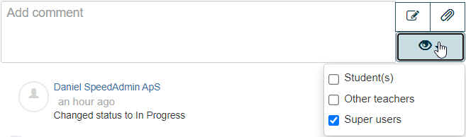
- Þegar þú hefur uppfært stöðu í „Úthlutað hljóðfæri“ mun kerfið gera þér kleift að úthluta hljóðfæri úr skránni úr SpeedAdmin gagnagrunninum.
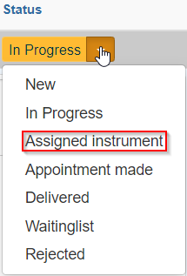
- Nemandanum hefur þá verið úthlutað hljóðfæri og þú getur farið í upplýsingar nemandans með nemendaauðkenni og búið til samning og sent hann með tölvupósti til nemanda eða forráðamanns.

